Приложение 6
к постановлению Главы города Костромы

ПРОЕКТ
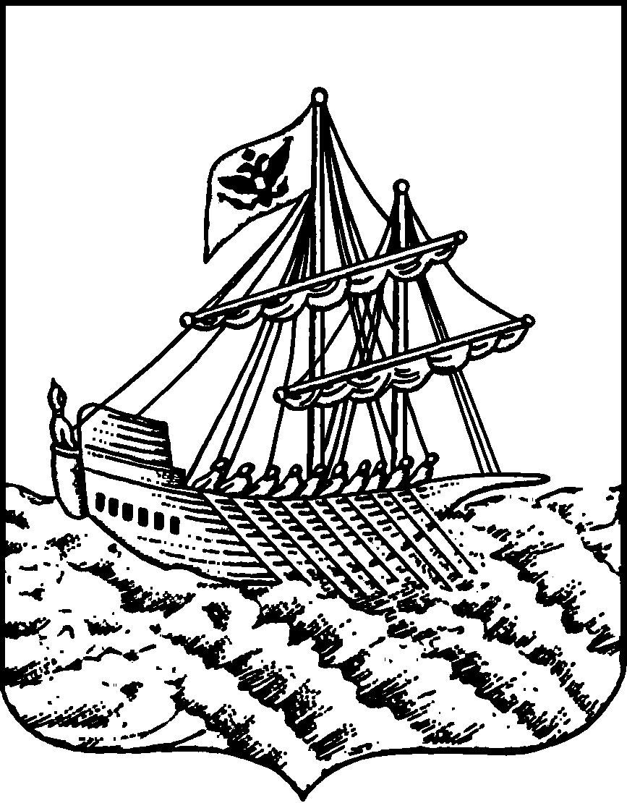
АДМИНИСТРАЦИЯ ГОРОДА КОСТРОМЫ
ПОСТАНОВЛЕНИЕ
№
О предоставлении разрешения на условно разрешенный вид использования земельного участка или объекта капитального строительства с кадастровым номером 44:27:080607:768, имеющего местоположение: Костромская область,
город Кострома, территория ГСК № 134, бокс № 92

На основании заявления гражданина от 16 января 2025 года № 1-УРВ-2025, в соответствии со статьей 39 Градостроительного кодекса Российской Федерации, протоколом публичных слушаний по вопросу предоставления разрешения на условно разрешенный вид использования земельного участка или объекта капитального строительства с кадастровым номером 44:27:080607:768, имеющего местоположение: Костромская область, город Кострома, территория ГСК № 134, бокс № 92, с учетом заключения о результатах публичных слушаний, рекомендаций Комиссии по подготовке проекта Правил землепользования и застройки города Костромы, руководствуясь статьями 42, 44, частью 1 статьи 57 Устава города Костромы,

ПОСТАНОВЛЯЮ:

1. Предоставить разрешение на условно разрешенный вид использования земельного участка или объекта капитального строительства с кадастровым номером 44:27:080607:768, площадью 23 квадратных метра, имеющего местоположение: Костромская область, город Кострома, территория ГСК № 134, бокс № 92, - «Размещение гаражей для собственных нужд», установленный в зоне транспортной инфраструктуры Т.
2. Настоящее постановление подлежит официальному обнародованию и размещению на официальном сайте Администрации города Костромы в информационно – телекоммуникационной сети «Интернет».

Глава Администрации города Костромы А. В. Смирнов

